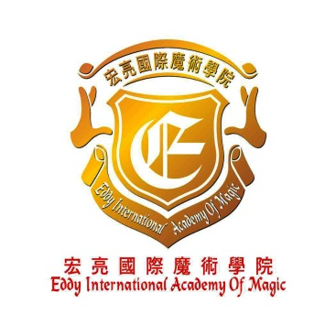

“心靈感應”魔法主題講座

宏亮國際魔術學院誠邀閣下參加“心靈感應”魔法主題講座，教您如何看透別人的心，增強溝通技巧及人際關係網絡，詳情如下：

日期：2013年11月30日 星期六
時間：8:00pm-9:30pm （講座約90分鍾）
地點：香港新界火炭禾盛街11號中建電訊大廈903室
內容：教授多種“心靈感應”魔術，如讀心術、他心通、預言術等效果十多種類
收費：HKD 300/人
魔法幻影俱樂部會員及宏亮國際魔術學院學員尊享9折優惠
（現場繳費需另繳10%手續費）
講師：歐宏亮先生 (宏亮國際魔術學院院長)

報名方式：填妥以下報名表格，於28/11日前回郵至： club@eddysmagic.com
如有任何咨詢請致電：2690 4954 / 2139 7608.

此致
宏亮國際魔術學院

報名表格
姓名：（中文） |  | （英文）
地址：
電話： |  | 電郵：
付款方法：

